No último capítulo vimos como é fácil usar novos serviços através de interceptadores. Um interceptador é uma classe que possui apenas um método. Nesse método podemos executar algum código antes e depois de uma chamada concreta de um Session Bean. Isso torna os interceptadores candidatos ideais para tratamento de erro personalizado, monitoramento ou auditoria.

Introdução ao Web Service
A troca de informações faz parte de maioria dos sistemas. É muito raro um sistema funcionando isoladamente. Há sistemas de terceiros, como Google Maps ou PayPal que precisam ser integrados, inclusive há na mesma empresa aplicações separadas que precisam trocar informações.
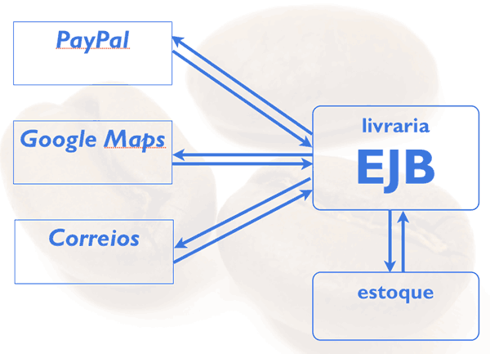
Os EJBs também atendem esses requisitos e fornecem uma forma de integração com outros sistemas. O mais comum é usar Web Services para essa tarefa, pois usam o protocolo HTTP e seguem o padrão XML para troca de informação. Veremos nesse capítulo como usar Web Services com EJB baseados nos padrões SOAP e WSDL.
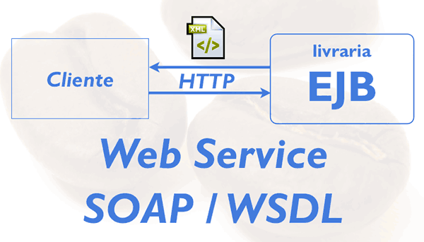

Serviços com SOAP/WSDL
Vamos criar um serviço que devolve os livros cadastrados em nosso sistema. O primeiro passo é criar uma classe com o nome LivrariaWS dentro do pacote br.com.caelum.livraria.webservice. Ela também será um Session Bean Stateless através da anotação @Stateless:
@Stateless
public class LivrariaWS {
}
A implementação do serviços é simples. Vai ter um método apenas que procura livros pelo nome/titulo. O método então devolve uma lista de livros e se chama getLivrosPeloNome recebendo uma String. No método vamos imprimir o nome do parâmetro para acompanhar o trabalho de serviço:
@Stateless
public class LivrariaWS {

public List<Livro> getLivrosPeloNome(String nome) {

System.out.println("LivrariaWS: procurando pelo nome " + nome);

//aqui usaremos o DAO para executar a pesquisa

return null;
}
}

Web Services com JAX-WS
Por enquanto deixaremos o método vazio, mais para frente usaremos o DAO para realmente executar a pesquisa. Contudo o esboço da classe já basta para começarmos com Web Services.
Para realmente publicar essa funcionalidade como serviço falta uma configuração. É preciso anotar a classe com @WebService para o container EJB publicar o serviços usando os padrões SOAP e WSDL:
@WebService
@Stateless
public class LivrariaWS {
A anotação @WebService faz parte de um outro padrão Java, o JAX-WS. O EJB usa o JAX-WS para publicar os Web Services.

Publicando o serviço
Vamos atualizar a aplicação através de um Full publish. Ao carregar as classes o container EJB encontrará a anotação @WebService e providenciará o serviço.
Podemos ver no console no Eclipse uma saída diferente referente à classe LivrariaWS. O JBoss mostra o endereço do serviço no console, algo como:
http://localhost:8080/livraria/LivrariaWS
Vamos copiar o endereço e colar no navegador. Ao executar a URI pelo navegador recebemos como resposta um XML. Ela já é uma mensagem SOAP, mas apresentando uma mensagem de erro. Repare que a mensagem possui os elementos <soap:Fault> com um <faultcode> e <faultstring>indicando que algo saiu errado.
O problema é que uma chamada de um Web Service SOAP é por padrão uma requisição do tipo POST. Ao chamar a URI do serviço pelo navegador enviamos uma requisição do tipo GET, algo inválido. Então é preciso enviar um POST com a mensagem SOAP para chamar o nosso serviço.
Mas como saberemos criar uma mensagem SOAP?

Interface do serviço - WSDL
O serviço foi automaticamente publicado com outro serviço que descreve detalhadamente o primeiro. Esse arquivo define as mensagens SOAP, os tipos e os nomes de elementos. É a definição do serviço ou a interface do serviço. Podemos ver a interface pela mesma URI adicionando o parâmetro ?wsdl:
http://localhost:8080/livraria/LivrariaWS?wsdl
O WSDL também é um XML e foi gerado baseado na nossa classe LivrariaWS. Ou seja, se alterarmos, por exemplo, o nome da classe, o WSDL também mudará. O Importante é que o WSDL foi feito para ser interpretado por outras ferramentas e não apenas seres humanos. Se uma outra aplicação deseja consumir os dados do serviço, uma ferramenta "olhará" o WSDL primeiro.
Vamos utilizar uma vez a ferramenta mais famosa do mercado para se testar um Web Service, o SoapUI.
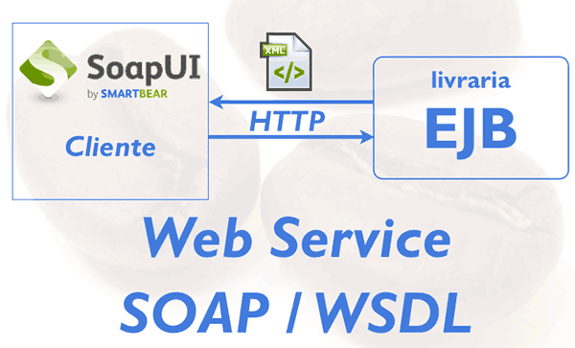

Testando o serviço com SoapUI
Para baixar o SoapUI bastar acessar o link (http://soapui.org). Na página vamos diretamente para os downloads e baixar a versão mais atual, aqui a versão 5.
Há vários downloads para os sistema operacionais específicos. O Importante é escolher o download correto.
Já baixamos o ZIP do SoapUI, só falta extrai-lo. Dentro da distribuição há uma pasta bin com vários scripts que inicializam a ferramenta. O SoapUI na verdade é nada mais nada menos do que uma aplicação Java, os scripts facilitam sua inicialização.
Vamos subir o SoapUI pelo terminal e entrar na pasta da distribuição, mas na subpasta bin. Nos sistemas UNIX basta rodar o arquivo soapui.sh, no mundo windows é o arquivo soapui.bat.
cd SoapUI-5.0.0/bin/
sh soapui.sh

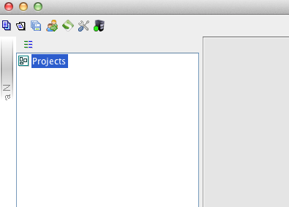
Com o SoapUI aberto, vemos no lado esquerdo o gerenciador de projetos. É nele que criaremos um novo SOAP Project.

Na janela vamos colar a URI do WSDL do nosso serviço, o nome do projeto é automaticamente preenchido e podemos confirmar o diálogo. Ao confirmar, o SoapUI analisa o WSDL e cria
automaticamente o cliente SOAP para testar o nosso serviço.
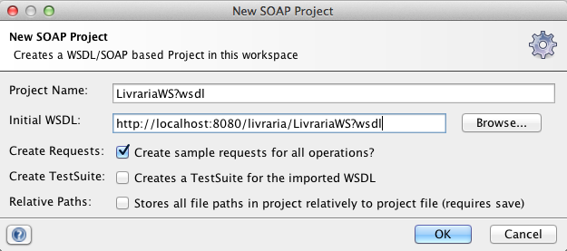
No lado esquerdo foi criado um projeto e um item com o nome do método getLivrosPeloNome. Abaixo desse item encontramos um elemento request. Ao abrir o request podemos ver a mensagem SOAP gerado pelo SoapUI. Como já falamos o SOAP também é um XML que é nada mais do um envelope com pelo menos um elemento body. Dentro do body ficam os dados de envio. Há mais detalhes sobre o SOAP, porém a mensagem com seus detalhes são geradas por ferramentas como o SoapUI:
<soapenv:Envelope xmlns:soapenv="http://schemas.xmlsoap.org/soap/envelope/" xmlns:web="http://webservice.livraria.caelum.com.br/">
<soapenv:Header/>
<soapenv:Body>
<web:getLivrosPeloNome>
<!--Optional:-->
<arq0>?</arq0>
</web:getLivrosPeloNome>
</soapenv:Body>
</soapenv:Envelope>
No lugar de ? devemos colocar o nome do livro. Este elemento <arg0> representa o parâmetro do nosso método. Vamos colocar o nome arquitetura e enviar uma requisição para o nosso serviço. Basta clicar no botão verde na janela do request. Como resposta recebemos também um XML SOAP vazio:
<soap:Envelope xmlns:soap="http://schemas.xmlsoap.org/soap/envelope/">
<soap:Body>
<ns2:getLivrosPeloNomeResponse xmlns:ns2="http://webservice.livraria.caelum.com.br/"/>
</soap:Body>
</soap:Envelope>
Isso faz sentido pois o nosso serviço realmente não devolve nada. Agora implementaremos a pesquisa antes de continuar com o SOAP.

Implementação do Serviço
No Eclipse, na classe LivrariaWS usaremos o LivroDao para delegar a pesquisa. Como já fizemos antes, injetamos o LivroDao na classe para poder utilizá-la. No DAO faremos realmente a pesquisa, chamaremos o método livrosPeloNome(..). Como o método não existe ainda, o código não compila. Geraremos o método pelo Eclipse mesmo.
O Eclipse já abre a classe LivroDao e gera o esboço do método. Nele faremos a pesquisa usando JPQL. Com o EntityManager em mãos basta executar uma Query. O JPQL é simples e fará um selectna entidade Livro filtrando pelo titulo na clausula where. Repare que a query é parametrizada.
O retorno do método createQuery(..) é a query em si. Através dela passamos o valor do parâmetro pTitulo definido no JPQL. Por fim executamos a query chamando o método getResultList() para retornar a lista de livros:
@Stateless
public class LivroDao {

@PersistenceContext
private EntityManager manager;

//outros métodos omitidos

public List<Livro> livrosPeloNome(String nome) {

TypedQuery<Livro> query = this.manager.createQuery(
"select l from Livro l " +
"where l.titulo like :pTitulo", Livro.class);
query.setParameter("pTitulo", "%" + nome + "%");

return query.getResultList();
}

}
E a nossa classe LivrariaWS:
@WebService
@Stateless
public class LivrariaWS {

@Inject
LivroDao dao;

@WebResult(name="autores")
public List<Livro> getLivrosPeloNome(@WebParam(name="titulo") String nome) {

System.out.println("LivrariaWS: procurando pelo nome " + nome);
return dao.livrosPeloNome(nome);
}

}
Se tudo estiver compilando podemos atualizar a aplicação.
Depois do deploy voltaremos para o SoapUI. Ainda temos a mensagem SOAP disponível, vamos reenviar a requisição. Agora sim, recebemos uma resposta com o conteúdo. Dentro do elemento body da mensagem SOAP aparecem os dados sobre o livro e autor.

Personalizando a mensagem SOAP
Analisando as mensagens SOAP mais detalhadamente fica claro que elas não são muito expressivas. Por exemplo, na mensagem de ida qual é o significado do <arg0>? Como desenvolvemos o serviço sabemos que ele representa o titulo/nome do livro. Mas para quem não conhece a implementação? Igualmente não está muito claro o significado do elemento <retorno> na resposta.
Vamos melhorar a expressividade da mensagem SOAP alterando o nosso serviço. No Eclipse, na classe LivrariaWS usaremos anotações para melhorar a mensagem. A primeira anotação é relacionada com o parâmetro do método. Ao usar @WebParam fica claro para o container EJB que queremos usar aquele nome na mensagem SOAP. Outro ponto é o retorno. Para dar um nome ao elemento que representa o retorno usa-se a anotação @WebResult:
Segue uma vez a implementação completa:
@WebService
@Stateless
public class LivrariaWS {

@Inject
LivroDao dao;

@WebResult(name="livros")
public List<Livro> getLivrosPeloNome(@WebParam(name="titulo") String nome) {

System.out.println("LivrariaWS: procurando pelo nome " + nome);
return dao.livrosPeloNome(nome);
}
}
Voltando ao SoapUI não podemos esquecer de trocar o arg0 por titulo. Uma vez feito, vamos enviar a requisição de novo. Na resposta aparece também o elemento autores.

Cliente Java
Conseguimos testar o nosso serviço web com a ajuda do SoapUI. A ferramenta leu o WSDL e criou todo o cliente, incluindo a mensagem SOAP. Agora queremos usar o serviço através de uma aplicação Java.
A instalação do JRE já vem com todas as classes necessárias para consumir um web service (especificação JAX-WS que trata SOAP/WSDL). No caso da JRE da Oracle já vem uma ferramenta, o wsimport, que consegue gerar classes que acessam o serviço de uma maneira transparente. No curso usaremos o Eclipse para criar um novo projeto e gerar automaticamente as classes do cliente para chamar o serviço.
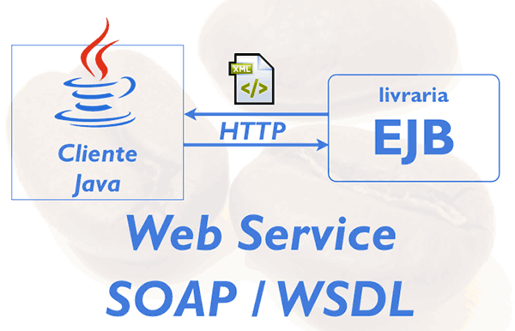
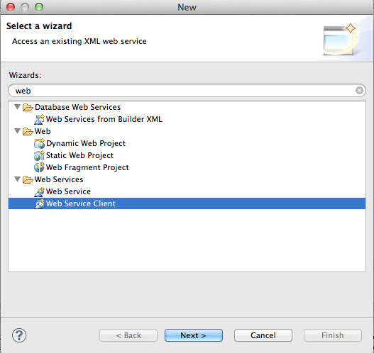
Criaremos um novo projeto chamando-o de livraria-wsclient. Uma vez criado e com o projeto selecionado no Project Explorer entramos no mesmo menu para criar um novo Web Service Client.

O Eclipse mostra um novo dialogo que permite definir o localização do WSDL. Lembrando o WSDL tem todas as informações de que o cliente precisa. Copiaremos a URI do WSDL pelo navegador e colamos no elemento Service Definition. Pronto, já podemos finalizar este passo.
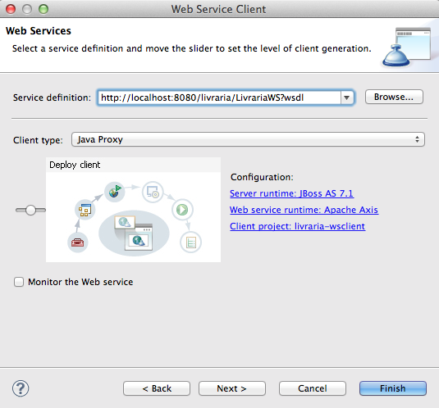
O Eclipse não só adicionou todas as bibliotecas no projeto como também gerou as classes Java para fazer uma chamada ao web service. Repare que entre as classes temos um Livro e Autor, o modelo do serviços, e temos outras classes bem parecidas com as do serviço.
Vamos usar essas classes para chamar o web service. Para tal criaremos uma nova classe TesteRequestSoapComJava, também já com método main gerado. No método main vamos usar a interface LivrariaWS que foi gerado pelo Eclipse. Através dessa interface vamos referenciar um objeto que sabe fazer a chamada remota e gerar SOAP. Esses tipos de objetos são chamados de Proxies, no nosso caso LivrariaWSProxy:
LivrariaWS cliente = new LivrariaWSProxy();
Uma vez criado o proxy podemos executar a chamada remota usando o método getLivrosPeloNome(..). Repare que parece que fazemos uma chamada local, mas na verdade será feita uma requisição HTTP que enviará o SOAP. O resultado dessa chamada é um array de livros:
Livro[] livros = cliente.getLivrosPeloNome("Arquitetura"); //chamada HTTP com SOAP
Por fim, faremos um laço para imprimir os dados do livro: o título e o nome do autor:
for (Livro livro : livros) {
System.out.println(livro.getTitulo());
System.out.println(livro.getAutor().getNome());
}
Segue uma vez o código completo:
public class TesteRequestSoapComJava {

public static void main(String[] args) throws RemoteException {

LivrariaWS cliente = new LivrariaWSProxy();

Livro[] livros = cliente.getLivrosPeloNome("Arquitetura");

for (Livro livro : livros) {
System.out.println(livro.getTitulo());
System.out.println(livro.getAutor().getNome());
}
}

}
Ao executar, podemos ver que aparecem os dados no console do Eclipse. Repare que esse código encapsula todos os detalhes sobre SOAP/WSDL. De alto nível chamamos um web service que é uma das grandes vantagens de Web Services SOAP.

Para saber mais
Para gerar as classes (também chamados stubs) com a ferramenta wsimport executamos na linha de comando:
wsimport -s src -p br.com.caelum.livraria.clientews
http://localhost:8080/livraria/LivrariaWS?wsdl
Repare os parâmetros que passamos:
- -s - diretório dos arquivos .java gerados
- -d - diretório dos arquivos .class gerados
- -p - pacote das classes geradas
O comando deve ser executado a partir da raiz do projeto.
[0] http://www.soapui.org

02 - Motivação

Por que usar Web Services?

Para integrar aplicações acessando outros sistemas usando o protocolo HTTP.

Web Services são uma forma de integrar sistemas. Eles usam o protocolo HTTP, o protocolo da Web, e trocam informações em algum formato genérico como XML ou JSON.
Se você gostaria de aprender mais sobre os Web Services temos alguns treinamentos no Alura focados nesse assunto:
Web Services SOAP: https://cursos.alura.com.br/course/web-services-soap
Web Services REST: https://cursos.alura.com.br/course/webservices-rest-com-jaxrs-e-jersey

03 - Web Services e EJB

Qual é a anotação que usamos para acessar um EJB Session Bean como Web Service (HTTP e SOAP/WSDL) ?

A anotação se chama @WebService. Veja o exemplo:
//imports omitidos

@WebService
@Stateless
public class AutorService {

public List<Autor> getAutores() {
//implementação omitida
}
}

04 - WSDL

O que é o arquivo WSDL?

O WSDL é um XML que descreve detalhadamente o serviço publicado. Nele encontramos o endereço, todas as mensagens e tipos disponíveis. É um arquivo que é processado por uma ferramenta como SoapUI que entende esses detalhes e gera a mensagem SOAP.

05 - Endereço do WSDL

Dado o endereço do Web Service:

http://localhost:8080/livraria/AutorWS

Por padrão, qual é o endereço do WSDL?

Por padrão, o endereço do WSDL do Web Service é o endereço normal com o sufixo ?wsdl:
http://localhost:8080/livraria/AutorWS?wsdl

06 - WSDL mais expressivo

Dada a implementação abaixo:

//imports omitidos

@WebService
@Stateless
public class AutorService {

public Autor getAutor(Long id) {

//implementação omitida
return autor;
}
}

Como podemos deixar o WSDL e consequentemente a mensagem SOAP mais expressiva, evitando elementos no XML como <arg0> e <return>?

Podemos usar as anotações @WebParam e @WebResult. Veja o exemplo:
//imports omitidos

@WebService
@Stateless
public class AutorService {

@WebResult(name="autorEncontrado")
public Autor getAutor(@WebParam(name="idAutor") Long id) {

//implementação omitida
return autor;
}
}
DISCUTIR NO FORUM
Parabéns, você acertou!

07 - Método HTTP

Qual método HTTP um Web Service SOAP/WSDL usa por padrão?

Por padrão um Web Service SOAP/WSDL usa o método POST do protocolo HTTP.

08 - Web Services

Vamos trabalhar com Web Services?
1) Crie uma nova classe chamada LivrariaWS no pacote br.com.caelum.livraria.webservice.
2) Ela também será um session bean stateless, devemos então anotá-la com @Stateless e um web service, anotando-a com @WebService.
@WebService
@Stateless
public class LivrariaWS {

}
3) Agora, crie um método chamado getLivrosPorTitulo, que deve retornar uma lista de livros e receber um String como parâmetro. Por enquanto, faça seu método retornar apenas null e imprimir uma mensagem no console que foi acionado.
public List<Livro> getLivrosPorTitulo(String titulo) {
System.out.println("[LivrariaWS] Procurando pelo titulo " + titulo);
return null;
}
4) Faça o Full Publish da aplicação e procure no console o endereço do novo serviço.
11:18:16,009 INFO [org.jboss.wsf.stack.cxf.metadata.MetadataBuilder] (MSC service thread 1-7) Add Service
id=LivrariaWS
address=http://localhost:8080/livraria/LivrariaWS
implementor=br.com.caelum.livraria.webservice.LivrariaWS
invoker=org.jboss.wsf.stack.cxf.JBossWSInvoker
serviceName={http://webservice.livraria.caelum.com.br/}LivrariaWSService
portName={http://webservice.livraria.caelum.com.br/}LivrariaWSPort
wsdlLocation=null
...
5) Use esse address para testar o serviço no navegador. Não se assuste com um erro <soap:Fault>. Ele aconteceu porque utilizamos o padrão HTTP GET ao invés do HTTP POST exigido pelo serviço. Você pode ver a interface do serviço incluindo no final da URI address: ?wsdl.
6) Agora, abra a ferramenta SoapUI e crie um novo SOAP Project (File > New SOAP Project). Coloque a URL do serviço, incluindo o WSDL, no campo Initial WSDL e clique no botão OK (ex.: http://localhost:8080/livraria/LivrariaWS?wsdl). Ficaremos com algo parecido com a imagem abaixo.
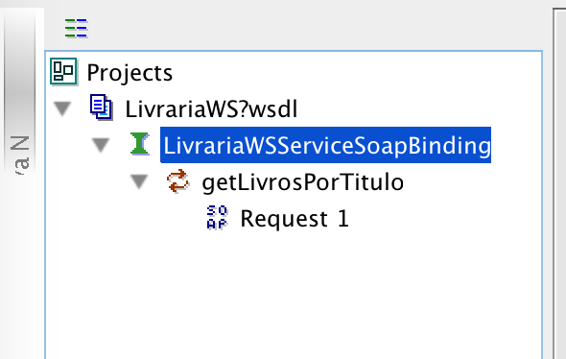
Atenção: O aplicativo pode ser obtido no endereço http://sourceforge.net/projects/soapui/files/ e sua instalação e execução são mostrados no vídeo deste capítulo.
7) Dê um duplo clique no nó Request 1 do método getLivrosPorTitulo e substitua a ? no elemento <arg0> pelo nome do livro, por exemplo Arquitetura. Depois envie a requisição clicando no botão verde de play na janela do request. Você receberá, na janela ao lado, o retorno da requisição que será um XML SOAP vazio e no console do eclipse a mensagem que o método do web service foi acionado.
<soapenv:Envelope xmlns:soapenv="http://schemas.xmlsoap.org/soap/envelope/"
xmlns:web="http://webservice.livraria.caelum.com.br/">
<soapenv:Header/>
<soapenv:Body>
<web:getLivrosPorTitulo>
<!--Optional:-->
<arg0>Arquitetura</arg0>
</web:getLivrosPorTitulo>
</soapenv:Body>
</soapenv:Envelope>
Retorno:
<soap:Envelope xmlns:soap="http://schemas.xmlsoap.org/soap/envelope/">
<soap:Body>
<ns2:getLivrosPorTituloResponse
xmlns:ns2="http://webservice.livraria.caelum.com.br/"/>
</soap:Body>
</soap:Envelope>

Pronto, nosso Web Service já está funcionando. Vamos melhorar nosso método?

09 - Implementando o método do Web Service

Agora vamos implementar o método do Web Service.
1) Abra a classe LivrariaWS e injete o EJB LivroDao.
@WebService
@Stateless
public class LivrariaWS {

@Inject
LivroDao dao;
...
}
2) Altere o método getLivrosPorTitulo() para de fato realizar a pesquisa no banco. Para tanto, use o eclipse para criar um novo método chamado livrosPeloTitulo() na classe LivroDao.

No web service:
public List<Livro> getLivrosPorTitulo(String titulo) {
System.out.println("[LivrariaWS] Procurando pelo titulo " + titulo);
return dao.livrosPeloTitulo(titulo);
}

No DAO:
public List<Livro> livrosPeloTitulo(String titulo) {
TypedQuery<Livro> query = this.manager
.createQuery(
"select l from Livro l where l.titulo like :pTitulo",
Livro.class);
query.setParameter("pTitulo", "%" + titulo + "%");
return query.getResultList();
}
3) Analisando as mensagens SOAP de ida e volta, você acha que os seus componentes são expressivos? Ou seja, na sua opinião é fácil entender o significado do elemento <arg0> na mensagem de ida e o elemento <return> na de volta?
Não. As mensagens SOAP não são realmente muito expressivas. Para um usuário que não seja o desenvolvedor do serviço fica de fato difícil identificar o significado de <arg0> por exemplo.

10 - Mensagens SOAP mais expressivas

Melhorando a expressividade nas mensagens SOAP.
1) Na classe LivrariaWS, use a anotação @WebParam no atributo do método getLivrosPorTitulo() e na classe use a anotação @WebResult:
@WebResult(name = "autores")
public List<Livro> getLivrosPorTitulo(@WebParam(name = "titulo") String titulo) {
...
}
2) Volte a ferramenta SoapUI e na mensagem de requisição (ida) altere o elemento <arg0> para <titulo>, como especificamos no serviço com a anotação @WebParam.
<titulo>Arquitetura</titulo>
3) Envie novamente a mensagens clicando no botão verde de Submit request e observe a mensagem de retorno. O que mudou?

Agora, tanto na mensagem de requisição quanto na mensagem de resposta os elementos do XML deixam mais claro ao quê eles se referem. Por exemplo, na requisição, onde tínhamos <arg0> agora temos <titulo> e na resposta, onde tínhamos <return> agora temos <autores>.

11 - Usando Web Services pelo Java

Usando o Web Service através de uma aplicação java.
1) Crie um novo Java Project chamado livraria-wsclient. E já no projeto, clique com o botão direito do mouse e crie um novo Web Service Cliente.
2) No campos Service definition, coloque o endereço do WSDL e clique no botão Finish.
3) No mesmo pacote das outras classe geradas automaticamente pelo eclipse com base no WSDL do serviço, crie uma classe main chamada TesteRequestSoapComJava.
4) No método main vamos usar a interface LivrariaWS e criar um cliente para referenciar um objeto que sabe fazer a chamada remota e gerar SOAP. Use a classe LivrariaWSProxy para criar o objeto.
LivrariaWS cliente = new LivrariaWSProxy();
5) Use o objeto cliente para realizar uma chamada remota e executar o método getLivrosPorTitulo(). Guarde o resultado da execução em um array de livros.
Livro[] livros = cliente.getLivrosPorTitulo("Arquitetura");
Atenção: Permita que o eclipse trate automaticamente as exceptions usando throws.
6) Faça um laço para imprimir o conteúdo desse array de livros:
for (Livro livro : livros) {
System.out.println(livro.getTitulo());
System.out.println(livro.getAutor().getNome());
}
7) Execute o metodo main e observe a saída no console do eclipse.

Agora que nosso Web Service já funciona com uma aplicação em Java, vamos assistir o próximo capitulo?

12 - Arquivos do projeto atual

No link abaixo, você encontra o projeto até o momento atual do curso.
https://github.com/alura-cursos/Curso-EJB-O-poder-da-Java-EE/archive/capitulo7.zip

Lembre-se de usar o fórum em caso de dúvidas.

